**宝丰县社会信用体系建设领导小组办公室文件**

宝信用办〔2022〕7号



**宝丰县社会信用体系建设领导小组办公室**

**关于开展2022年“6** **·** **14信用记录关爱日”**

**专题宣传活动的通知**

县社会信用体系建设领导小组成员单位：

为全面推进社会信用体系建设，增强广大市民诚信意识， 提高市民信用信息知识水平，宣传和普及信用法律法规，在全 社会形成守信光荣、失信可耻的浓厚氛围，按照县委县政府信 用工作安排部署，县信用办决定于6月14日开展宝丰县“6 ·14

信用记录关爱日”专题宣传活动。现将有关事宜通知如下：

**一、活动主题**

2022年6月14 日是全国第十五个“信用记录关爱日”,本

次活动以《河南省社会信用条例》实施为契机，以“加强诚信

建设共建信用鹰城”为主题，重点突出对我县各行业、各领域、

各部门社会信用体系建设成果的宣传。

**二、** **时间地点**

(1)活动时间。6月14日上午7:30 — 11:30。

(2)活动单位、地点。由发改部门牵头组织，县社会信用

体系建设领导小组各成员单位及银行、保险等金融机构在县政

府东侧开展集中宣传。

**三、** **宣传内容**

结合《河南省社会信用条例》和商务部、中央宣传部、国 家发改委等13部门联合印发的《关于开展2022年“诚信兴商 宣传月”活动的通知》文件精神，组织开展“诚信兴商，央企 先行”、“司法公信”、“信用交通”“以信赋能、崇尚创新、助力 文旅行业行稳致远”等主题宣传活动，重点宣传各项信用法律 法规、行业信用规章制度、行业红黑名单、联合奖惩机制、褒 扬诚信惩戒失信典型案例、信用应用产品等信用体系建设进展 情况及突出成果，使广大市民、企业和各社会组织对社会诚信 体系建设的重要性及开展现状有更加深入和全面的了解，促进

宝丰县社会信用体系建设工作取得新进展。

县人民银行组织各金融机构，通过现场个人信用信息查询、 分发征信知识宣传手册、设立宣传展板、张贴宣传主题海报、 现场解答群众征信疑问等多种方式，全面细致的向广大市民宣

传信用知识，加强市民对个人信用记录和不良信用记录影响重

要性的认识。

**四、** **活动要求**

(一)请各单位高度重视，安排专人负责本次宣传周活动， 并于6月10日上午下班前将联系人及联系方式发送至县信用办

邮箱。

(二)6 · 14专题宣传日当天，各参加单位要悬挂宣传横幅， 设立咨询台和至少1块宣传展板，发放诚信守法及信用知识宣 传册(单),接受现场咨询，切实搞好“6 · 14信用记录关爱日” 主题宣传活动，着力营造浓厚的征信及诚信宣传教育氛围。县

信用办负责宣传活动当天的考勤工作。

各乡镇自行组织，可结合自身情况在本辖区自主安排地点、

选择方式开展宣传活动。

(三)各乡镇、各成员单位要在活动当天收集整理宣传资 料和图片，活动结束后及时将活动开展有关图文资料发送到县 信用办邮箱 bfxxyb0163.com, 由县信用办统一编辑成宣传简报， 在“信用宝丰”网站对外发布。为确保专题活动取得实效，此 次活动纳入2022年度全县营商环境、信用体系建设及依法行政

等相关考核。

(四)各乡镇、各单位在组织或参加宣传活动时，要严格 遵守新冠肺炎疫情防控有关规定，按照“谁派出、谁筛查、谁

负责”的原则，切实履行健康管理主体责任。

联系人：刘苗苗、曹俊南

邮 箱： bfxxyb@163.com

电 话：6519869

附件：1.集中宣传单位名单

2.展板制作模板



**附件1**

**集中宣传单位名单**

县发改委、人行宝丰县中心支行、县编办、县财政局、县 教体局、县工信局、县公安局、县民政局、县司法局、县人社 局、市生态环境局宝丰分局、县住建局、县商务局、县文广旅 局、县市场监管局、县交通运输局、县法院、县税务局、县应 急管理局、县城管局、县公共资源交易中心、县政务服务中心、 县国资局、县农业局、县林业局、县大数据管理中心、县审计 局、县水利局、县金融业发展服务中心、县统计局、县卫健委、 县医保局、县自然资源局、邮储银行、工商银行、建设银行、

中国银行、农发行、中原银行、农商银行、豫丰村镇银行。

— —

附件2

**展板模板**



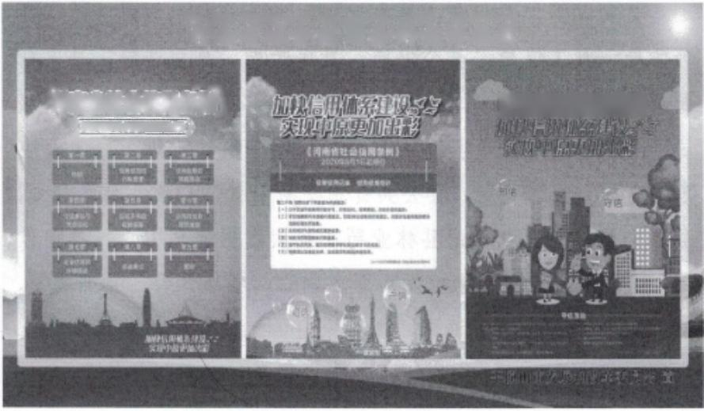**河南省社会信用条例**

贵则居实河商省社合信用条

2020年5月日起施行

宝丰县社会信用体系建设领导小组办公室 2022年6月8日印发